对git的理解

基础部分
- git init：git项目的初始化，如果需要把一个项目文件夹变成本地的git仓库，那么使用该命令，使用该命令后，将会出现一个.git文件夹
- git add .：把当前项目文件夹内的内容存成一个快照，以便后续给git进行提交（.与Linux一样，表示当前文件夹）
  - git add file1 flie2 file3…可以通过这样仅仅把指定的文件做成快照
- git commit –m “message”：此操作把git之前块照中的内容提交到本地仓库，进行commit表示已经提交到本地仓库，但是现在远程仓库并没有发生改变
- git diff：查询git已经commit但是还未push的内容
- git status：可以得到以下信息
  - 当前的本地分支
  - 当前分支所关联的远程分支
  - 未提交的的改变和未加入快照（add）的改变
- git log：查询所有的git提交，可以得到提交的唯一id信息，提交的分支信息，提交人信息，提交日期信息
  - git log –p：用此命令查询，则可以查询git的提交的具体信息（包含改变了哪些内容等）
  - git log –stat –summary：查询git的概览信息（这里不会得到具体内容，不过能得到哪些文件有修改）
  - git log xx..xxx：查询从xx到xxx的tag的所有提交记录
  - git log xx..：查询从xx到现在的版本tag的所有提交记录
  - git log –since=”2 weeks ago”：查询从两周之前到现在的所有提交记录
  - git log xx.. xxx：查询从xx tag开始的xxx文件的所有修改记录
  - git log branch1..branch2：列出branch1没有，branch2有的历史记录
- git branch xxx：创建一个名为xxx的分支
  - git branch：查询所有的分支信息,*号表示当前所在的分支
  - git switch xxx：把分支切换到xxx下
  - git merge xxx：把xxx分支的改变合并到当前分支中
  - git branch –d/D：删除本地分支
- git clone xxx：克隆仓库，我们一般使用这种方法把远程仓库克隆到本地来，变成一个本地仓库（其实这个命令不一定必须是远程仓库的url，本地仓库的地址也行，/xx/xx/xxx，会把xxx下的仓库克隆到当前文件夹）
- git log -p HEAD..FETCH_HEAD：查看从此分支新建的所有分支在与此分支分开之后，还未合并到当前主分支的的操作（还可以图形化查看gitk HEAD..FETCH_HEAD）
- git config –get remote.origin.url：得到当前本地仓库的关联远程仓库地址
- git show 提交id：根据提交id查询此次提交的具体信息
  - git show 提交id简写：因为这个id很长，可以只写前面n个字符，只要能唯一区别一次提交就行
  - git show HEAD：查询当前分支的提交详情
  - git show xx分支：查询xx分支的提交详情
- git tag xxx yyy：因为提交id很麻烦，所以我们可以用自定义变量来代替原来的提交id，这里我们用xxx代替yyy这个提交，之后我们用提交id的地方都可以用xxx来代替
- git grep “xxx” xx：查询xx提交中包含xxx字符串的部分

Git的三大区
- 工作区（Working Directory）
  - 我们直接编辑文件的地方，例如我们用ideal修改的每一次代码，我们直接对文件肉眼可见的操作
- 暂存区（Stage或Index）
  - 数据暂时存放的区域，可在工作区和版本库之间进行友好的数据交流
- 版本库（commit History）
  - 存放已经提交的数据，push的时候，就是把版本库的数据push到远程库中
- 我们可以用git diff命令来区别工作区，暂存区和版本库的区别
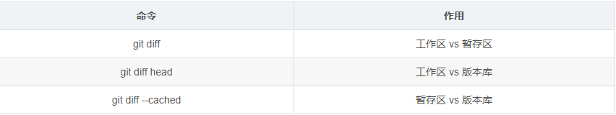
- 工作区，暂存区和版本库的关系
  - 最先开始，我们令工作区，暂存区和版本库的文件内容保持一致
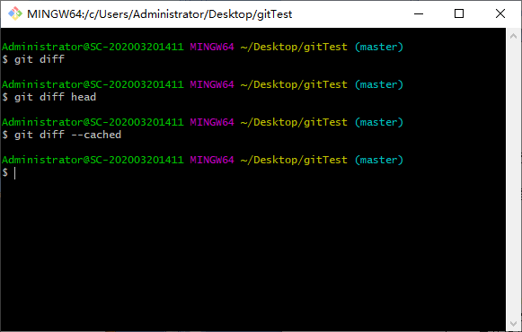
  - 我们修改文件，例如加一句代码，这时工作区的内容已经改变，但是暂存区，版本库内容还是原来内容
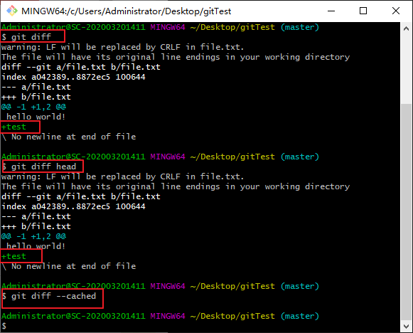
  - 我们通过add命令，将工作区的改变同步到暂存区中
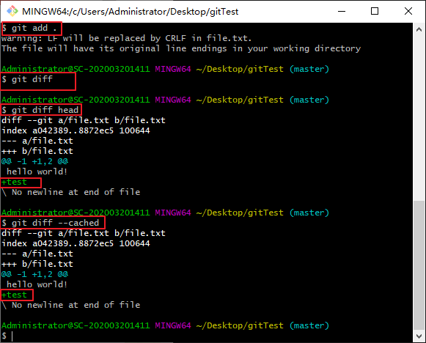
  - 我们通过commit命令，将暂存区的命令同步到版本库中：
    - git diff：比较工作目录和index file的区别
    - git diff HEAD：显示当前工作目录和最近一次提交的区别
    - git diff --cached ：比较index file和最近一次提交的区别
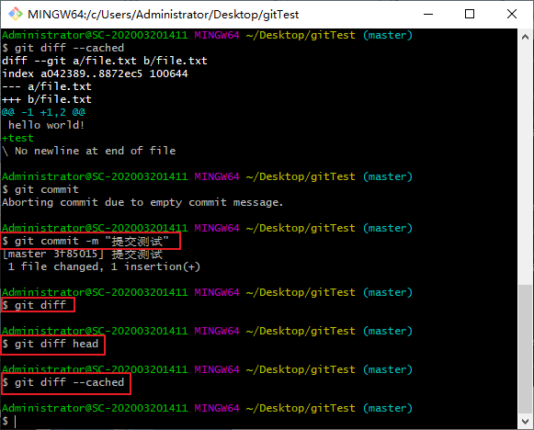
  - Git三大区所赋予的灵活特性
    - 版本回退：git reset --soft 和 git reset –hard
      - 回退工作区的代码：当在工作区进行了某次修改，但是不想提交到缓存区中，使用此命令：git checkout -- xxx（xxx为丢弃的文件，如果xxx为.则丢弃所有的文件）；git checkout xx（xx还可以是分支名，表示对分支的切换，如果在master分支工作区修改了文件，但是未add，这时切换到xx分支，然后add + commit之后git会把之前master分支的改变变到xx分支（因为是xx分支提交的）而原master分支不会改变
      - 回退暂存区的代码：git reset HEAD . 或者git reset HEAD xxx；这里回退是回退到add之前，也就是说工作区的改变还是会存在，如果想要提交缓存区，再重新add下即可
      - 回退版本库中的代码：git reset --soft->回退到某个版本，使用soft，只是回退了commit信息，而回退的版本到回退前最新的版本的内容会全部存入缓存区中，如果需要，再commit一下就行（这么做的话，本质上就是我们的实际内容【肉眼可见】并没有发生任何改变，仅仅是我们之前的commit_id变成了新的）；git reset –hard->回退到某个版本，如果使用hard，那么将会全部回退（也就是直接回退到那个版本）
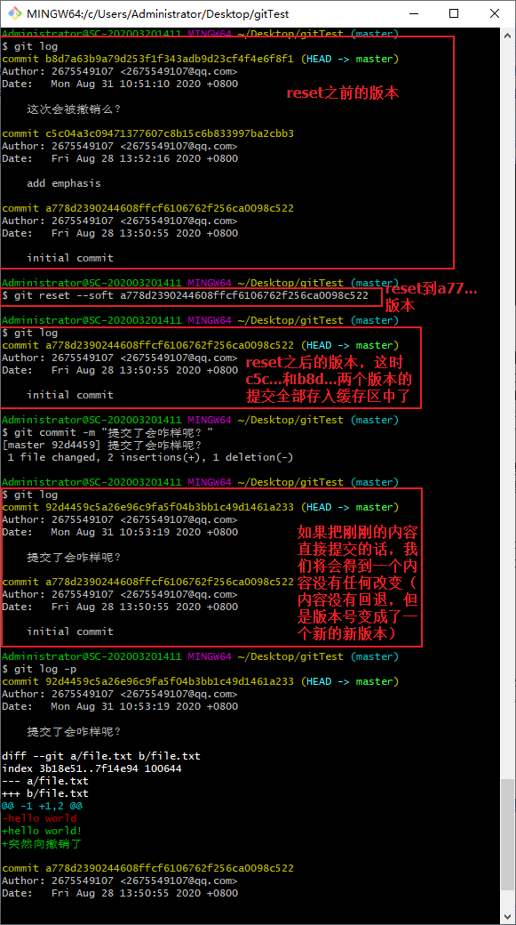
      - 将改变推入远程仓库：上面的操作全是针对本地仓库，此时远程仓库的内容并未改变，我们可以通过push把本地仓库的改变同步到远程仓库git push origin HEAD –force
      - Git revert xxx：这个命令的作用也是可以回退到某一个版本，但是实现方式和上面不一样，上面是真的回到了指定版本，回到版本后在版本之后提交的内容将无法再找回；这种方式是把你指定版本复制一份，到最新的提交之中，这样如果还想恢复到之前版本则还能在git log中找到
    - 临时存储代码：我们经常出现这种情况，代码写到一半（也许是不可运行的突然要去另一个分支开发；或者代码修改时改了很多，但是发现自己的分支错了，这时可以用stash命令
      - Stash命令用于临时保存或者回复修改，只有在add前的代码才能执行stash
      - 临时保存与使用：

      - 改错代码分支：
        - 本来应该在test1分支上改的代码，但是不小心在master分支上改了，而且修改内容很多，但是还在没有add的状态（因为我们现在git做了push的限制，dev，test分支也push不了，所以这里操作都是本地的操作，如果已经add或commit了，请参考上面的方法回退到仅仅修改工作空间文件，还未add的情况
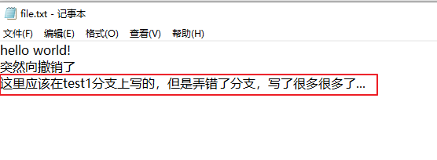
        - 使用git stash save “save message”命令，建立一个临时储存
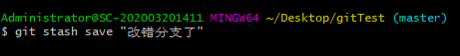
        - 切换到正确的分支，这里我切回test1分支
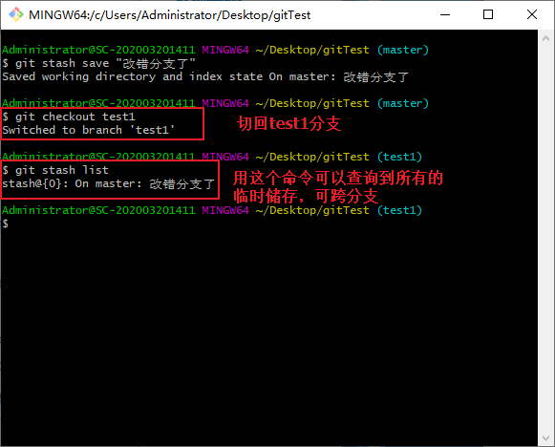
        - 使用git stash apply stash@{$num}，把第num个临时储存上改变的内容修改到当前分支的，例如：stash apply stash@{0}（从0开始），它会自动把临时储存的内容合并到当前分支的缓冲区中，我这里冲突是因为master分支代码和test1代码在建立临时储存前没有保持一致，所以解决冲突即可，如果是一致，将不会有冲突
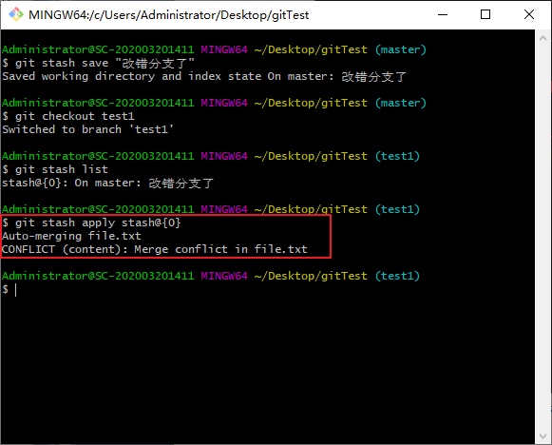
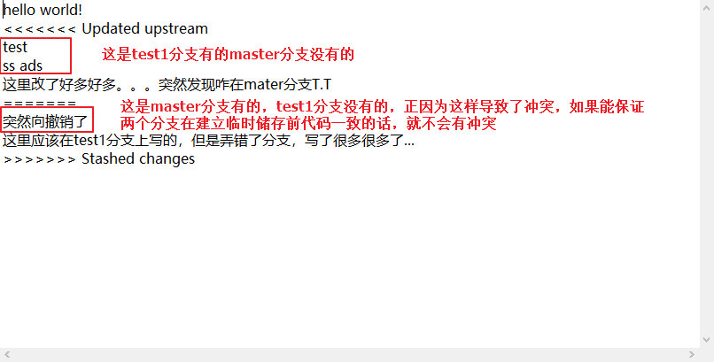

        - 解决冲突，之后把文件放入缓存区（add步骤），提交缓存区的文件（commit步骤），由于我这里没有远程分支，所以省略了push的步骤，如果需要把改变推送到远程分支，需要加上一个push的步骤
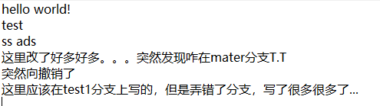
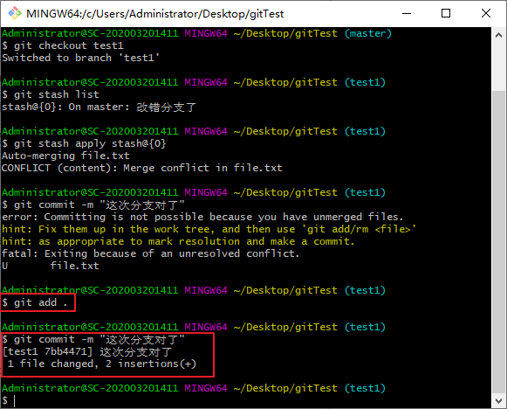
    - 最后，如果不手动删除，你刚刚创建的临时存储会一直保存在本地仓库，建议用完之后删除本地存储
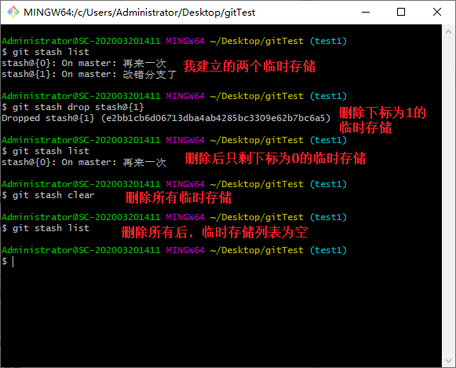

Git的四大组件
- 当我们初始化一个git项目以后，我们会得到.git文件夹，在.git文件夹中有个objects文件夹，git的所有组件都存放在objects文件夹中
- Commit，Tree，BLOB
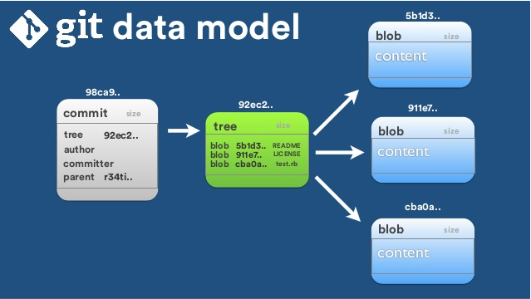
  - 当我们进行了commit操作，这时会生成一个commit组件，commit组件主要由tree，提交人，文件创建人，提交父节点（这次提交是由哪次提交的基础上生成的）；
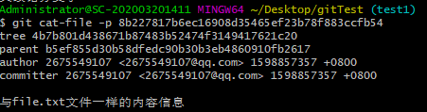
  - 其中tree信息记录着blob信息以及这个blob下面的文件名信息（第二个是因为文件名有中文，是中文转码）
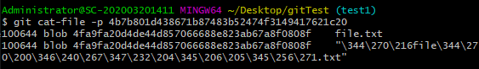
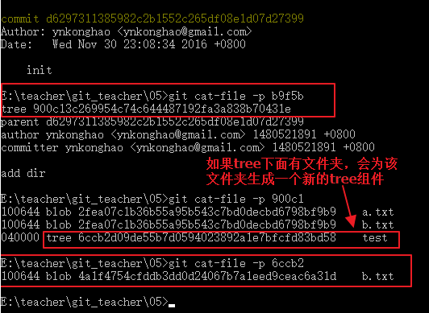
  - 我们通过blob信息找到文件的内容信息
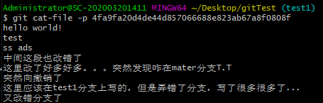
  - 我们可以通过git hash-object 文件名来查询到其关联的blob组件
  - 总结：在执行add操作之后，git仅仅是生成blob组件（组件只有最新修改的文件内容，不与任何文件发生关系），如果该内容已经存在（被其他文件生成或者历史上生成过完全一样内容的文件），那么不再生成并且在索引文件（index file）里面添加一个此文件到此blob的连接；然后执行commit操作，这时生成tree和commit组件信息，其中tree组件将文件与内容关联起来，如果下面不是文件，而是文件夹，那么tree组件生成的不是blob组件，而是一个新的tree组件，然后原来的tree组件指向新的tree组件；commit组件可以找到tree组件
- Tag
  - 对于项目的某个阶段结束时，我们经常会创建一个tag，这是一个不可修改的历史版本
  - 创建tag：git tag –a xxx –m ‘xx’ 我们创建一个名字为xxx（一般为版本号）的tag，并且为这个tag加入了一个xx的附注
  - 查看tag：git tag；如果要查看tag的附注信息，可用git show xxx
  - 将打的tag同步到远程仓库：git push origin –tags
  - 删除tag：git tag –d xxx这里只能删除本地的版本，如果删除远程版本，只有登录git上进行删除
  - 获取远程版本：git fetch origin tag xxx
- 一些其它的相关命令
  - 查询当前仓库的所有组件信息：find .git/objects
  - 得到当前(HEAD)是参考哪一个分支：cat .git/HEAD 得到当前分支最新的提交：cat .git/refs/heads/test1
  - 一般情况下，一个commit只会有一个parent的父提交，但是也有少数会有多个parent父提交，就是这个commit来自于一个marge的commit的基础上

Git索引文件
索引文件就是在缓存区生成的文件，索引文件存在.git/index中，是一个二进制文件，我们可以用git ls-files –stage查看其内容
- 我们修改一个文件，此时我们使用git diff命令，我们会得到文件此次的修改内容。
- 这时我们执行add操作，这时再使用git diff命令，我们会发现得不到任何的内容了，但是我们此时并没有提交，HEAD的内容并没有变化。
- 此时我们使用git diff HEAD命令比较，发现之前的的修改内容又出现了。此时缓存区的文件就是索引文件

